Full-Stack PHP Developer (Краткое резюме)

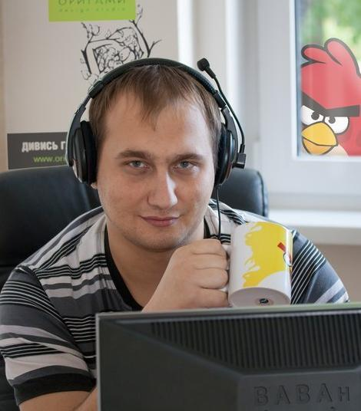
ФИО: Батраков Владимир
Город: Житомир (Исключительно удаленная работа / Remote)

Электронная почта: xxtarantulzz@gmail.com
Telegram: @xtarantulz
LinkedIn: https://www.linkedin.com/in/xtarantulz/

Тип занятости: постоянная, удаленная
Должность: Senior Full-Stack Web Engineer / Architect (PHP, Yii2, Laravel, Node.js)

Цель:
- Работать в перспективной компании,
- Участвовать в интересных проектах,
- Развиваться в IT,
- Карьерный рост.

Языки:
- Украинский - свободное владение
- Английский - Intermediate (B1), техническая документация, рабочее общение, API и workflow разработки
- Русский - свободное владение
Образование:
- Магистр информатики и прикладной математики Житомирского государственного университета имени Ивана Франко.
- Дополнительно проходил корпоративные курсы английского языка в IT-компании в течение полугода для улучшения технической и рабочей коммуникации на английском языке.

Опыт работы:
- PHP-разработчик в дизайнерской студии Origami с 04.2011 по 03.2016 (http://origami.ua/)
- PHP Backend и REST API разработчик в Grapps с 04.2016 по 10.2017 (https://grapps.io/)
- PHP Backend и REST API разработчик в SeoTm с 11.2017 по 11.2019 (https://www.seotm.com/)
- Fullstack и REST API разработчик (удаленно) с 11.2019 по 08.2022 (https://oda.ztmbk.gov.ua)
- Fullstack Web Developer в IT-компании Solid Solutions с 09.2022 по 04.2024 (https://solid-sl.com/)
- Fullstack и REST API разработчик (удаленно) с 04.2024 (проект платежных систем) - не подлежит разглашению

Навыки:
- Платформы: Windows, Linux
- Фреймворки: Yii2 (10 лет), Laravel (2 года)
- CMS (сейчас не использую): Drupal (4 года), Joomla (4 года), Magento (1 год), OpenCart (0.5 года), WordPress
- Backend / Сервер: PHP (10 лет), MySQL (10 лет), REST API, Node.js (2 года)
- Frontend: HTML5, CSS3, JavaScript, jQuery, Bootstrap, AJAX, WebRTC, Socket.IO, React
- DevOps / Инфраструктура: Docker, Nginx, Apache, CI/CD (GitLab CI), Linux Server Administration, Crontab, Cloudflare
- Кеширование: Redis, Memcached, Database caching, HTTP caching, File caching
- API / Интеграции: OAuth 2.0, Google APIs, Firebase API, Telegram Bot API, Twilio API, SendGrid API, Discord API, Facebook Graph API, DataForSEO API, Nova Poshta API
- Платежные системы: LiqPay, PayPal, Stripe, Tranzilla, Payoneer, FLEXIFY API, MIFINITY API, SHEEPY API, PAYADMIT API
- Инструменты: Git, Composer, NPM, PhpStorm, Postman, DBeaver, Docker, Open Server, XAMPP, Chrome DevTools, FileZilla, PuTTY
- Архитектура и подходы: MVC, RESTful API Design, Microservices, Monolith, Design Patterns, SOLID, DRY / KISS
- Тестирование: PHPUnit, API Testing, Functional Testing, Manual QA, Postman Collections
- Работа с изображениями: GD, ImageMagick, Upload / crop / resize API, WebP optimization, Lazy loading images
- Управление задачами: Jira, Redmine, Notion, Trello, Worksection
- Панели управления: cPanel, ISPmanager, DirectAdmin, VestaCP
- AI в разработке: AI-assisted development (3+ года), ChatGPT, Gemini, Codex (JetBrains AI), Claude (базовое использование)

Портфоліо:

- http://my-print.com.ua/
- https://magnum-hotel.com/
- https://chayka.org.ua/
- https://avesauto.ua/
- https://zorrov.com/
- https://www.prime-group.com.ua/
- https://reputationbook.org/
- oda.ztmbk.gov.ua (laravel, rest-api, backend and frontend)
- seoptimer.com (yii2, rest-api, backend and frontend, google api, stripe, socials api)
- tuberanker.com (yii2, rest-api, backend and frontend, youtube api)
- localranking.com (yii2, rest-api, backend and frontend, google api, stripe)
Портфолио и профили:
- GitHub Resume: https://xtarantulz.github.io/resume/
- Weblancer: https://www.weblancer.net/users/xtarantulz/ (часть портфолио была удалена из-за давности проектов или NDA)
- LinkedIn: https://www.linkedin.com/in/xtarantulz/ (в профиле присутствует раздел “Projects”)
- GitHub: https://github.com/xtarantulz (часть кода и отдельных модулей и pet-проектов находится в открытом доступе, в частности демо-проект интернет-магазина на Yii2, созданный до использования AI: https://github.com/xtarantulz/shop-yii2)
- Отдельно есть собственные pet-проекты (реальные продукты с практической бизнес-логикой, часть из них имеет пользователей и используется в реальных сценариях), детали и примеры могу предоставить на собеседовании.
Короткое описание работ за все годы:
С февраля 2011 по февраль 2016 года я работал в дизайн-студии, разрабатывая веб-сайты различной сложности. Использовал популярные CMS, такие как Drupal, Joomla, WordPress и Magento.
Проекты: DS Origami, Magnum Hotel, Cofedgio, Prime group, Irish pub, Mila Nytych, Fitness Mania, S.Stvardovska, Avtozvuk, Stop Transit, Avesauto, AvdTrade, Ostrovit, Zorrov, My-print, Мар'ян и Donich.
После этого, до ноября 2017 года, я работал в компании, которая занималась иностранными клиентами.
- Проект, похожий на Telegram для пользователей Android и iOS в Европе. Использовал Yii2 для администрирования и Node.js для мгновенных сообщений с Socket.IO и Firebase.
- Проект для велосипедистов, путешествующих в горах Италии — разработка панели администратора и веб-приложения на Yii2, а также REST API.
- Проект для израильских водителей эвакуаторов, аналог такси-приложения с аукционом для владельцев эвакуаторов — разработка админ-панели, сайта и REST API на Yii2.
Далее работал в IT-компании с локальными и международными клиентами (разработка и продвижение веб-сайтов).
- Проект, похожий на rabota.ua, но для стоматологов в Великобритании — backend, админ-панель и REST API на Yii2.
- Сеть мониторов в микроавтобусах на Yii2, Node.js и Android — управление устройствами в реальном времени (видео, статус батареи, расписание).
- Сеть точек продажи кофе на Laravel и React Native — управление категориями, продуктами, продажами, складом, персоналом и поставщиками. Backend, админ-панель и API.
- Проект для складов Amazon USA на Yii2 — backend, админ-панель и REST API для синхронизации с 1C.
Затем работал удаленно до 2022 года над проектами, связанными с украинскими кадастровыми картами и логистикой с использованием Google Maps. Один проект - информационная система для загрузки земельных договоров региональными администрациями, второй - система поиска оптимальных маршрутов доставки между точками.
Далее (2022–2024) работал в IT-компании над проектами SEO, аудита Google Business и YouTube-каналов. Также занимался прогнозированием веб-сайтов и бизнесов, работал в команде из 8 разработчиков.
С 2024 года по апрель 2026 года работал Fullstack и REST API разработчиком в компании в сфере платежных систем. Занимался backend/frontend разработкой, REST API, интеграциями платежных сервисов и поддержкой инфраструктуры. Часть информации о проекте и клиентах под NDA.

